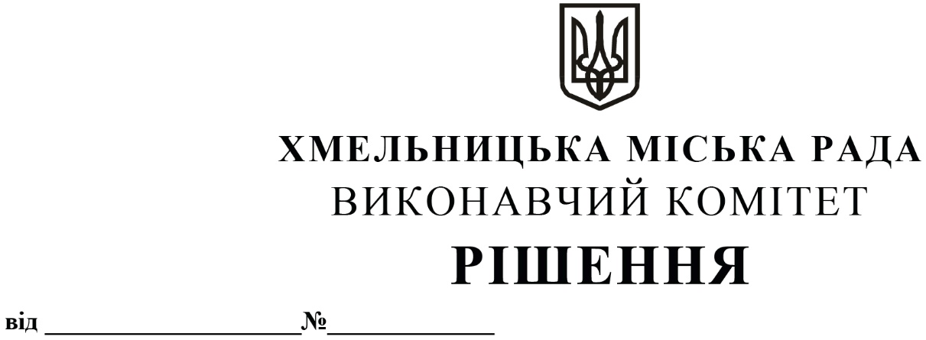
Про внесення пропозиції на розгляд сесії
міської ради про внесення змін до рішення
сьомої сесії міської ради від 14.07.2021 року № 1

Розглянувши звернення комунального підприємства по організації роботи міського пасажирського транспорту, керуючись Податковим кодексом України та Законом України «Про місцеве самоврядування в Україні», виконавчий комітет міської ради
ВИРІШИВ:
1. Внести пропозицію на розгляд сесії міської ради про внесення змін до рішення сьомої сесії міської ради від 14.07.2021 року № 1 «Про встановлення місцевих податків і зборів на території Хмельницької міської територіальної громади та втрату чинності рішень міської ради», а саме: в пункті 5.1 додатку 5 «Про встановлення збору за місця для паркування транспортних засобів на території Хмельницької міської територіальної громади» та в додатку 5.1 «Перелік спеціальних земельних ділянок, відведених для організації та провадження діяльності із забезпечення паркування транспортних засобів на території м. Хмельницького» цифру «0,02» змінити на цифру «0,01».
2. Контроль за виконанням рішення покласти на фінансове управління Хмельницької міської ради.

Міський голова О. СИМЧИШИН

